Отчёт по 4 стадии персонального проекта

Елизавета Александровна Гайдамака

Содержание

# Цель работы

Конечной целью работы является создание персонального сайта научного работника с помощью hugo на основе шаблона wowchemy academic.

# Задание

Добавить к сайту ссылки на научные и библиометрические ресурсы.

* Зарегистрироваться на соответствующих ресурсах и разместить на них ссылки на сайте:
  + eLibrary : https://elibrary.ru/;
  + Google Scholar : https://scholar.google.com/;
  + ORCID : https://orcid.org/;
  + Mendeley : https://www.mendeley.com/;
  + ResearchGate : https://www.researchgate.net/;
  + Academia.edu : https://www.academia.edu/;
  + arXiv : https://arxiv.org/;
  + github : https://github.com/.
* Сделать пост по прошедшей неделе.
* Добавить пост на тему по выбору:
  + Оформление отчёта.
  + Создание презентаций.
  + Работа с библиографией.

# Выполнение работы

Добавляем ссылки в файл \content\authors\admin\_index.md и ставим подходящие иконки. Вот так это теперь выглядит на сайте.



Рис.1

Добавляем пост о прошедшей недели.

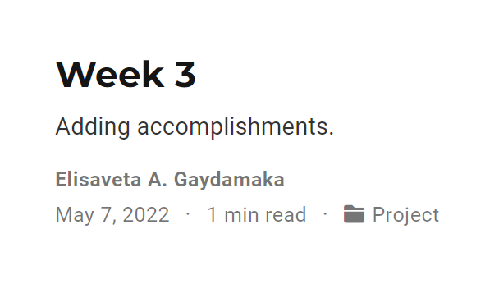

Рис.2

Вот так выглядит пост.

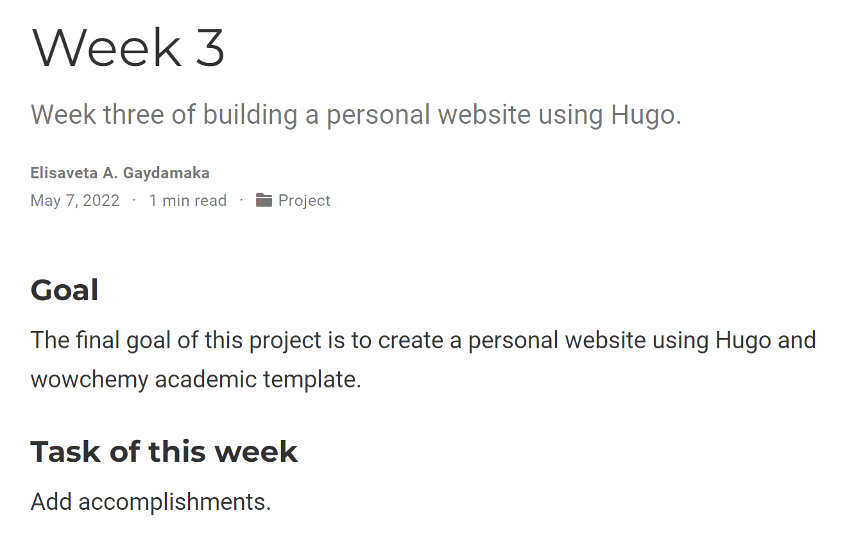

Рис.3

Добавляем пост по выбору. Я взяла тему “создание презентаций”.

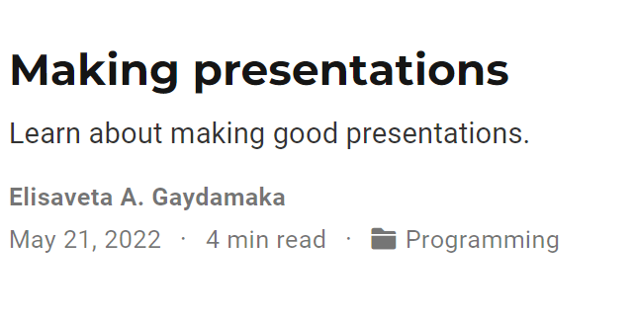

Рис.4

Вот так выглядит пост.

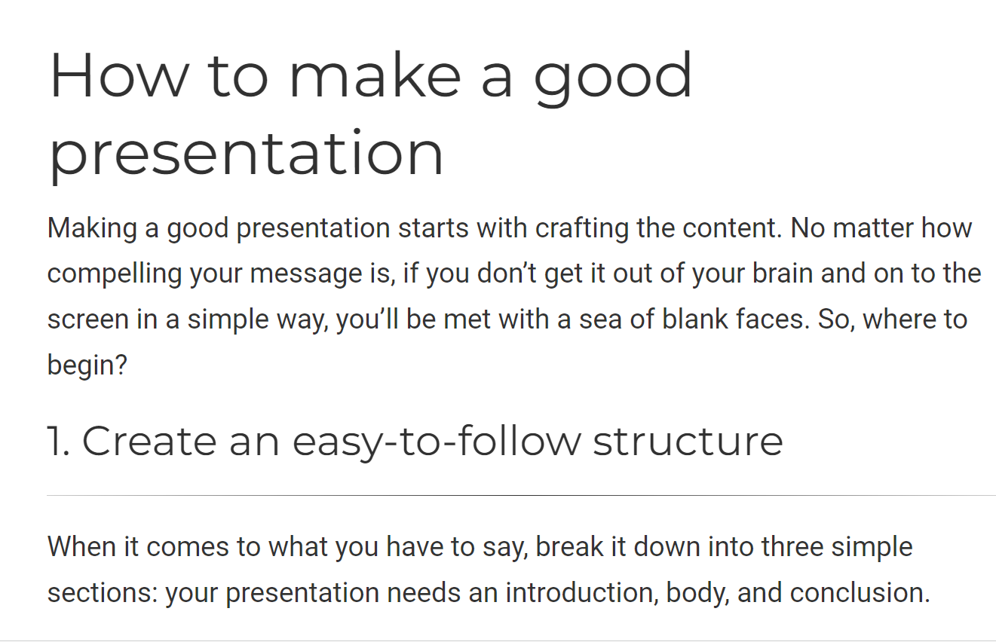

Рис.5

# Выводы

Благодаря данной работе я добавила на сайт ссылки на электронные ресурсы и сделала 2 поста.